**Beltmolen (Op een Heuvel)**

[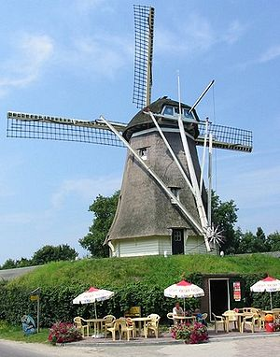](http://nl.wikipedia.org/wiki/Bestand:Beltmolen_deduif-nunspeet.jpg)Beltmolen De Duif te Nunspeet (Foto: Hans de Kroon)

* De beltmolen, ook wel bergmolen genoemd, is een [windmolen](http://nl.wikipedia.org/wiki/Windmolen) die staat op een natuurlijke of kunstmatig opgeworpen heuvel, de [molenbelt](http://nl.wikipedia.org/wiki/Molenbelt_(berg)) genaamd, die de functie van de stelling bij een [stellingmolen](http://nl.wikipedia.org/wiki/Stellingmolen) overneemt.
* In de heuvel is aan twee zijden een doorgang (invaart genoemd) gemetseld, waardoor paard en wagen in zijn geheel voor laden en lossen in de molen binnen konden rijden en er aan de andere kant weer uit konden.
* Beltmolens zijn meestal [korenmolens](http://nl.wikipedia.org/wiki/Korenmolen) en komen voor als houten achtkante molen, zoals op de foto in [Nunspeet](http://nl.wikipedia.org/wiki/Nunspeet), maar ook als ronde stenen molen, zoals de [Sint-Antonius Abt](http://nl.wikipedia.org/wiki/Sint-Antonius_Abt_(molen)) in [Borkel](http://nl.wikipedia.org/wiki/Borkel_en_Schaft), [Holten's Molen](http://nl.wikipedia.org/wiki/Holten%27s_Molen) te [Deurne](http://nl.wikipedia.org/wiki/Deurne_(Nederlandse_plaats)) en de [Leonardusmolen](http://nl.wikipedia.org/wiki/Leonardusmolen) in [Maasbracht](http://nl.wikipedia.org/wiki/Maasbracht).
* De oudste Nederlandse beltmolen is de [Grafelijke Korenmolen](http://nl.wikipedia.org/wiki/De_Grafelijke_Korenmolen_(Zeddam)) te [Zeddam](http://nl.wikipedia.org/wiki/Zeddam_(dorp)), die al van vόόr [1441](http://nl.wikipedia.org/wiki/1441) dateert en tot het type [torenmolen](http://nl.wikipedia.org/wiki/Torenmolen) behoort.